ПРАЙС-ЛИСТ
артикул | цена |  |  |  |  |  | ФОТО
артикул | 1-5 шт. | 6-50 шт. | 51-200 шт. |  | 201-500 шт. | свыше 500 шт. | ФОТО
Замена встраиваемого светильника 4х18 (для систем "Армстронг") |  |  |  |  |  |  | 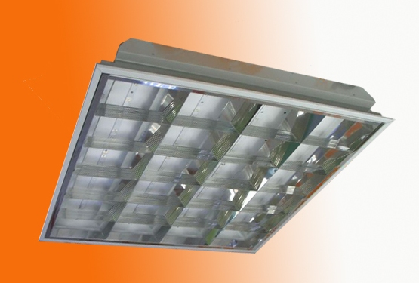
СС110 110 - 1 - Н - 072 -М | 4500 р. | 4300 р. |  | 4100 р. | 3900 р. | договорная
СС110 112 - 1 - Н - 072 -М | 5000 р. | 4800 р. |  | 4600 р. | 4400 р. | договорная
Универсальный(55 мм) - замена встраиваемого и накладного светильника 4х18 |  |  |  |  |  |  | 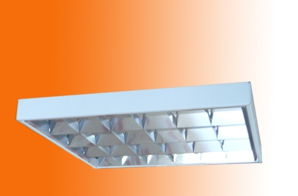
СС110 140 - 1 - Н - 072 -М | 4500 р. | 4300 р. |  | 4100 р. | 3900 р. | договорная
Замена светильника 2х36
СС110 212 - 1 - Н - 072 -М | 4400 р. | 4200 р. |  | 4000 р. | 3800 р. | договорная | 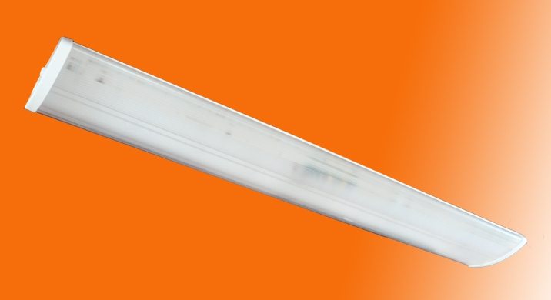
Замена светильника 2х36
СС110 222 - 1 - Н - 072 -М | 4400 р. | 4200 р. |  | 4000 р. | 3800 р. | договорная | 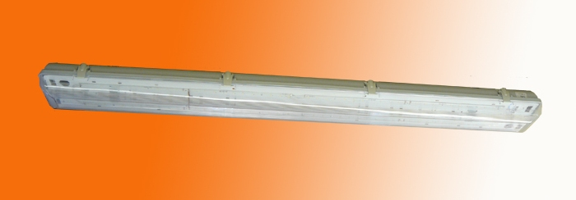
светильник для ЖКХ (пластиковый корпус ОМЕГА-О)
СС221 302 –1 – Н -012- М | 2200 р. | 2100 р. |  | 2000 р. | 1900 р. | договорная | 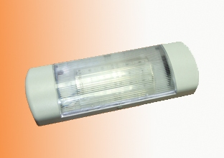
"Таблетка" в корпусе D200
СС221 312-1-Н-018-М | 2200 р. | 2100 р. |  | 2000 р. | 1 900 р. | договорная | 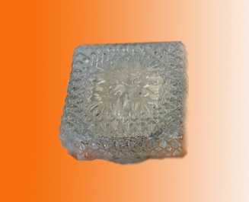
VIP микролинзовый рассееватель (колотый лед)
СС110 112 - 1 - Н - 072 -М | 5000 р. | 4800 р. |  | 4600 р. | 4400 р. | договорная | 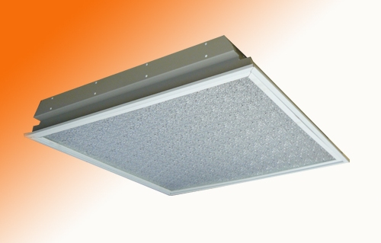
СС110 122 - 1 - Н - 072 -М | 5000 р. | 4800 р. |  | 4600 р. | 4400 р. | договорная

